最小可行团队（3 人）
- 前端负责人
  - 产出：Next.js App Router 页面结构、UI 组件库接入、表单+校验、图表、前端状态/数据请求层。
- 后端负责人
  - 产出：FastAPI 核心 API、数据库模型/迁移、认证/权限、实时推送（SSE/WebSocket）、基础缓存。
- 全栈/平台负责人
  - 产出：部署与环境（Vercel+Railway/Fly）、CI/CD、监控告警、测试框架、API 文档与类型生成。
标准团队（4–5 人）
- 前端负责人
  - 负责 UI/页面、数据可视化、表单、状态管理、WebSocket/SSE 客户端。
- 后端负责人
  - 负责 API、业务服务、鉴权、多租户、缓存/队列、事件流。
- 数据/模型负责人
  - 负责数据库设计、RLS、多租户 schema、性能优化、数据分析/聚合逻辑。
- AI/Agent 负责人
  - 负责 LLM 调用、工具定义、LangGraph 流程、Prompt/工具链、成本控制。
- 平台/运维负责人（可由后端或全栈兼）
  - 负责部署、CI/CD、监控、安全、日志、告警、测试工具链。
增强团队（6 人）
- 前端（UI/体验）
- 前端（数据可视化/图表/交互）
- 后端（API/业务）
- 后端（数据/缓存/性能）
- AI/Agent
- 平台/DevOps+QA

建议的阶段切分（适用于 3–6 人）
阶段 1：MVP（2–4 周）
- 前端：基础页面、仪表盘、筛选、图表、表单
- 后端：核心 API、认证、基础数据库
- 平台：部署管线 + 日志
- AI/数据：先做 mock/固定规则
阶段 2：可用版（4–8 周）
- 多租户、实时推送、缓存
- 更完善的仪表盘
- 基础 LLM 工具调用
- 监控与错误追踪
阶段 3：增强版（8+ 周）
- LangGraph 多步流程
- 事件流可回放
- 观测体系增强
- 边缘推理（可选）

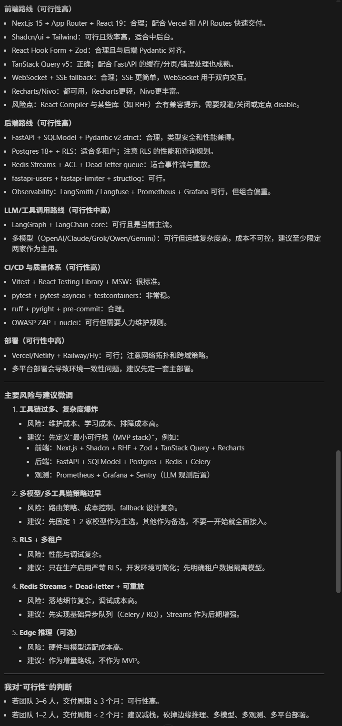

餐饮行业应用：数据可视化平台
在餐饮行业中，数据可视化平台可以帮助餐厅从多个维度进行数据分析、提升运营效率和优化决策。以下是一些典型的应用场景：
实时销售监控
显示实时销售额、订单量、客流量等指标，帮助餐厅及时了解业务状况。
例如：餐厅管理层可以在仪表盘上查看“今日营业额”、“高峰时段”和“热销菜品”。
库存管理与预测
通过数据可视化监控库存状况，设置库存阈值，自动生成补货提醒。
例如：显示“库存水平”与“预期销售”的对比，帮助管理员及时补货。
客户行为分析
通过分析顾客偏好、就餐习惯等数据，生成个性化营销策略和推荐。
例如：分析哪些顾客群体对某一款菜品有高需求，进而制定营销活动。
员工绩效管理
利用数据展示员工的绩效，如工作效率、顾客满意度等。
例如：餐厅经理可以查看员工的服务评分和高峰时段的工作表现。
餐厅运营效率提升
通过展示菜品出餐时间、顾客排队时间等，帮助餐厅优化运营流程。
例如：显示“平均出餐时间”、“等待队列”和“高峰时段”，帮助餐厅安排合适的员工。
市场营销分析
分析不同促销活动的效果，查看活动期间的销售增长和顾客反馈。
例如：展示“促销活动效果”与“普通销售”对比，评估活动的ROI。

“Grok 餐厅超级大脑” 系统，一套 Grok Voice Agent 就能同时管 50 张桌子 + 所有摄像头 + 后厨 + 未来机器人。
优先级 | AI 功能 | 具体能做什么 | 价值 | 实现难度
★★★★★ | 自然语言查询仪表盘 | 在 Grafana 里直接打字问：“今天中午客流比昨天高多少？哪张桌翻台最慢？预测今晚 7 点人数？” → AI 自动查库、画图、解释 | 老板/店长 1 秒看懂数据 | ★☆☆（推荐首选）
★★★★★ | 客流/销售额预测 | 预测未来 1-7 天高峰时段、客单价、翻台率；自动生成“下周需要多备多少服务员”建议 | 减少空座/爆满损失 15-30% | ★★☆
★★★★☆ | 智能桌位管理 | YOLO 升级为“桌级占用”：AI 自动识别每张桌是否有人、用了多久、是否需要清理；结合 POS 自动标记“已点单/待结账” | 翻台率提升 20% | ★★☆
★★★★☆ | 异常自动告警 | 检测“突然客流暴增”“某桌停留超 90 分钟”“销售额异常下跌” → 微信/钉钉/邮件推送 + AI 解释原因 | 提前 30 分钟响应 | ★☆☆
★★★★ | 菜单/定价智能推荐 | 根据实时客流+历史订单，推荐“现在最该推的菜品”或“动态涨价建议”（如雨天推热饮） | 客单价提升 8-15% | ★★★☆
★★★☆ | 客人情绪/排队分析 | 摄像头 AI 识别排队长度、客人表情（微笑/不耐烦）→ 自动提醒服务员 | 提升满意度 | ★★★☆
★★★ | 每日/周报 AI 生成 | 每天晚上自动发一份“今日经营总结 + 改进建议”到老板手机 | 省掉手动写报告 | ★☆☆
★★☆ | 客服/员工小助手 | 在 Grafana 或微信小程序里建个 AI 聊天机器人，员工问“今天库存够吗？”AI 直接回答 | 减少培训成本 | ★★☆

